Pontos chave sobre os estudos de teoria do caos
- Estudar Teoria do caos é estudar sistemas dinâmicos
  - Modelos cujo estado atual depende de um estado anterior e são altamente sensíveis a condições iniciais
- A meta de qualquer modelo é extrair características e informações de um processo/sistema físico
  - Quanto mais fiel um modelo se propõe a ser, mais complexo ele é
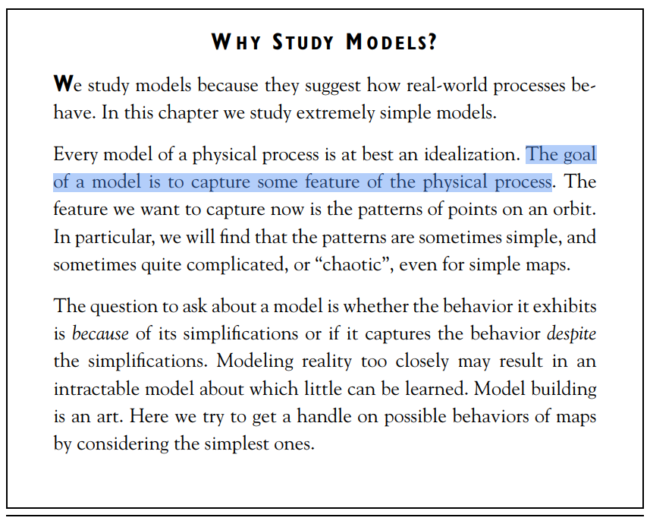

- No caso de aprendizado de máquina as características muitas vezes são padrões da resposta do sistema
  - Procurar mais referências de porque caos e aprendizado de máquina estão tão conectados
    - Principalmente no contexto biomédico (EEG, ECG e EMG)
  - “Técnicas de modelos caóticos podem transformar dados com característica predominantemente não-lineares em valores determinísticos para modelos de ML“
    - https://www.sciencedirect.com/org/science/article/pii/S1546221824000262
    - Ler depois pela curiosidade – lida com sinal de ECG
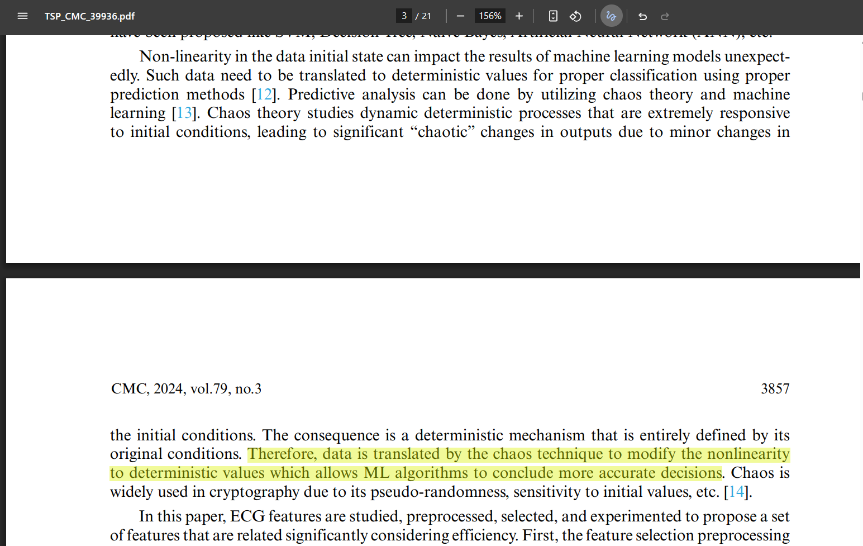

- Entender a relação entre “Espaço de Estado” e “Sistema”
  - Definição
  - Relação
  - Exemplo
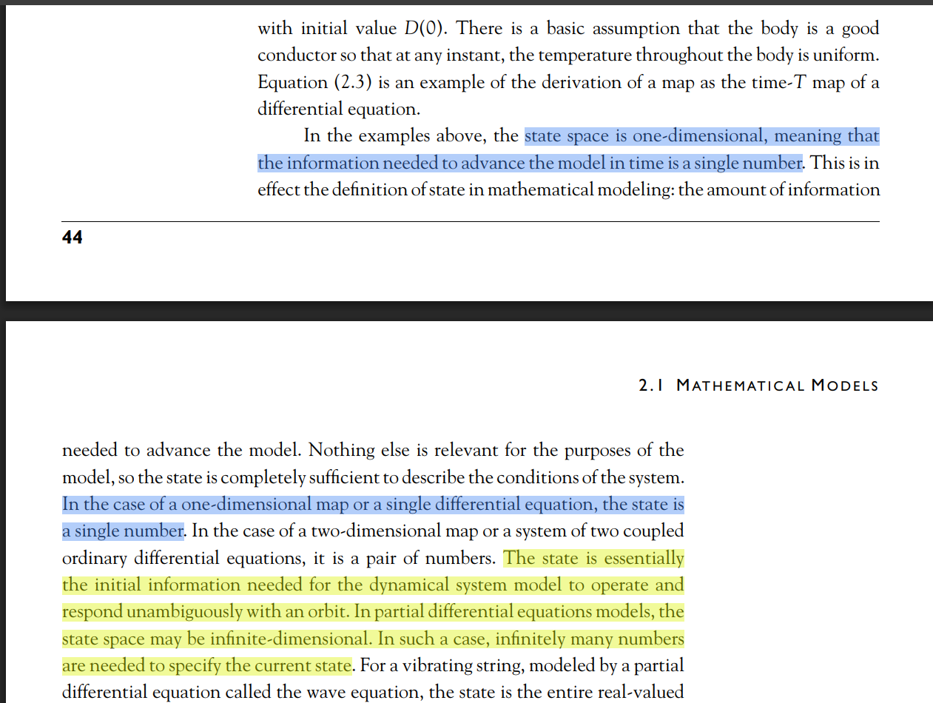
  - Sistema é Estados possíveis + regra para calcular o próximo estado
  - Estado é o conjunto de informações necessárias para aplicar a regra
  - Mapa é a regra que define como o próximo estado é calculado
    - O nome “mapa” vale para tempo discreto apenas
      - Iterativo
      - Próxima saída depende diretamente do dado anterior
      - Gera uma orbita
    - Em tempo contínuo o mapa é na verdade o “campo vetorial”
      - Por isso as nomenclaturas “fonte” e “sorvedouro” são comuns nos dois universos
      - “Mapa” contínuo é regido por EDO e não por iterações
      - Gera um fluxo

Mapa e Seção de Poincaré
- Oriunda da solução do problema dos três corpos
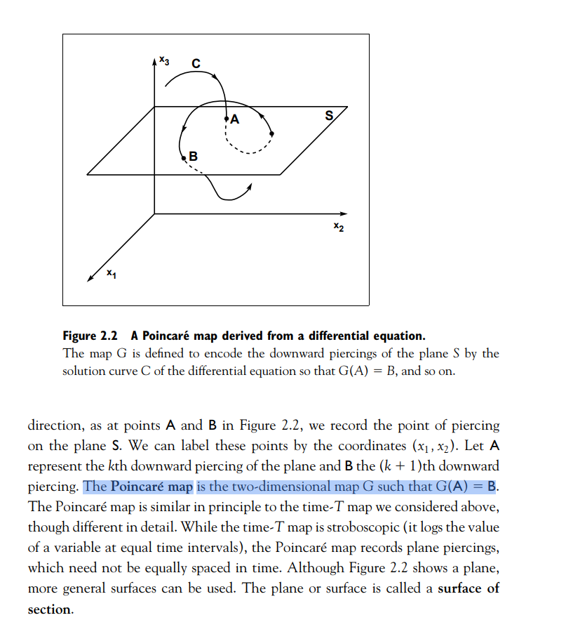
- O mapa é a função que prevê a próxima interesecção da órbita C pelo plano S
  - A intersecção prevista é no mesmo sentido da usada como condição inicial
  - A intersecção “subindo” não é calculada pelo mapa

Fonte e Sorvedouro: definição para casos não ideias
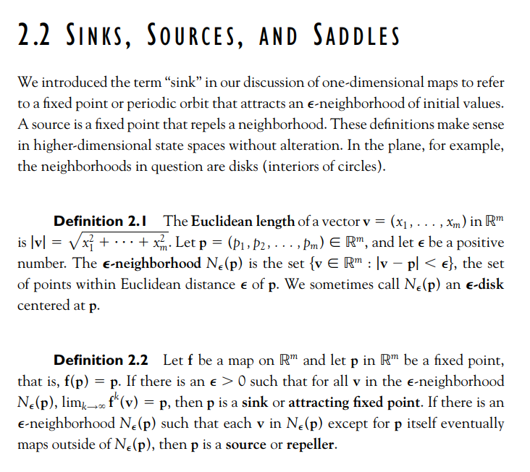
- Há ruído e imperfeições que fazem com que leituras de grandezas físicas não sejam repetidas com exatidão
- As definições 2.1 e 2.2 vêm para definir “fonte” e “sorvedouro” mesmo se as imperfeições impeçam que o modelo que gera os estados consiga
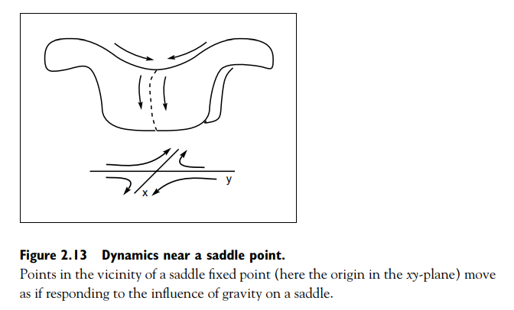
- Visualização da “Cela”
- Uma direção estável e uma direção instável
Mapas lineares
- Outro nome para a “Transformação Linear”
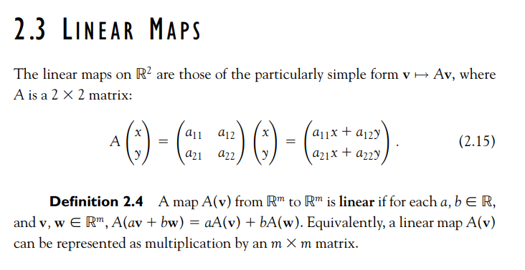

Diferença Entre método linear e sistema dinâmico

